**Noodlot van Louis Couperus** (lesbrief voor V5 boekverslag 10 )

Onderstaande info is hoofdzakelijk ontleend aan <https://maken.wikiwijs.nl/90839#!page-3464551>. (Voor digitale ondersteuning kun je daarvan gebruik maken). Aan het einde van deze lesbrief staat een aantal vragen die je moet beantwoorden. Je mag in duo’s werken.(geef wel aan met wie je samen hebt gewerkt).

Achtergrond:.

**De tachtigers**  
Waren er in de kunst al grote veranderingen gaande, in de literatuur zien we een doorbraak met de oprichting van 'De Nieuwe Gids'.  
In dit tijdschrift stelden een aantal schrijvers dat zij Nederland zouden bevrijden van de gezapige kunst uit de 19e eeuw. Vooral het werk van nogal wat predikanten moest het ontgelden. De belangrijkste tachtigers waren Jacques Perk, Willem Kloos, Lodewijk van Deyssel, Herman Gorter, Albert Verwey, Frederik van Eeden en Jac. van Looy. Enkele uitgangspunten van de tachtigers waren:

1. De schoonheid is het belangrijkst. Het is een esthetische beweging en ethische normen zijn onbelangrijk. Dit is het lárt pour lárt-beginsel.
2. Het individu is het belangrijkst en kunst moet volgens Kloos “de allerindividueelste expressie van de allerindividueelste emotie” zijn.
3. Vorm en inhoud moeten één zijn. Elke gedachte of waarneming moet een eigen expressie krijgen. Woordkeus, ritme en beeldspraak moeten passen bij de gevoelens van de kunstenaar.
4. De zintuiglijke waarneming is erg belangrijk. Realisme, naturalisme, impressionisme en sensitivisme worden daardoor belangrijk.

**Realisme** is een objectieve weergave van de werkelijkheid.

**Naturalisme:** ontstaat doordat men vanuit de psychologie de geaardheid van de mens ging bestuderen en men een verklaring voor verschijnselen in de werkelijkheid zoekt/geeft. Erfelijkheid en milieu worden onderwerp van studie. Deze zouden het wezen van de mens bepalen. Deze opvatting wordt door nogal wat schrijvers gedeeld en zij beschrijven deze factoren in het leven van vooral asociale typen. Deze romans zijn vaak erg somber en fatalistisch: De mens heeft geen vrije wil en gaat vaak aan het noodlot ten onder.  
  
**Impressionisme:** De schrijver noteert vooral subjectieve indrukken. Hij gebruikt daarvoor veel bijvoeglijke naamwoorden, nieuwe woorden en samenstellingen.  
  
**Sensitivisme:** De kunstenaar probeert de zeer individuele indrukken te verwoorden. Dat gebeurt door emoties te verklanken, maar dat leidt vaak tot onbegrijpelijke taaluitingen, vervreemding en raadselachtigheid.  
Om dit alles te verwoorden gebruikt de dichter *neologismen* (nieuwe woorden) en *synesthesieën* (een combinatie van indrukken van verschillende zintuigen).  
  
Een voorbeeld van sensitivistisch taalgebruik:  
  
Ik voel den wind vergaan  
om mijne ooren,  
ik wilde wel vergaan  
in ´t licht te loore

**Impressionisme**

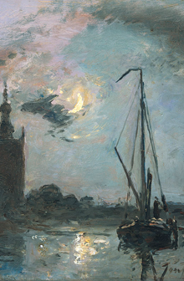

**Impressionisme**  
In de schilderkunst verstaan we onder het impressionisme een subjectieve weergave van de werkelijkheid. Lijnen vervagen, licht en kleur worden heel belangrijk.  
Dit alles doet de kunstenaar om een bepaalde sfeer op te roepen.

Bekijk het volgende filmpje over Nederlandse impressionisten(https://maken.wikiwijs.nl/104811#!page-3421490):

Wat schilders met verf doen, proberen schrijvers met woorden te bereiken.  
Zij gebruiken daartoe veel sfeerscheppende bijvoeglijke naamwoorden, maken nieuwe woorden (*neologismen*), vervormen de zinsbouw en gebruiken vaak *synesthesieën*.  
  
Nederlandse schrijvers die zich hiermee bezig hielden waren o.a. Jac. Van Looy, Willem Kloos, Herman Gorter en **Louis Couperus.**  
Een voorbeeld van impressionistisch taalgebruik:  
Buitenom gromde nog de bui. Van het oosten naar het westen schroeide het weërlicht de lucht nog telkens open en dan vlaagden de stadsverschijningen weër purperzwart overeinde, hieven hun spitsigheden als met gebaren van schrik.  
De laaiende hemelbrand leek nog neêr te toornen in de pleinen, sulferde voor de uiteinden der straten en deed de vloeren spiegelen, schoon minder helsch. Het avondleven begon al in de drukke stad.  
De winkelramen schitterden gauw ontstoken, kassen vol kunstige bloemen, juweelkasten; de menschen wandelden de koffiehuizen uit en al meer in 't gladde licht; zoo met kermis tusschen rijen kramen kwam er geruisch van vreugde onder het wegrommelen van den donder.

**Naturalisme**  
Het naturalisme, met als voornaamste representant in Frankrijk Emile Zola, is een logisch gevolg van het ontstaan van de psychologie en de evolutietheorie.  
In de psychologie dacht men het karakter van de mens alleen te kunnen verklaren door middel van het bestuderen van erfelijke factoren, opvoeding en milieu (*determinisme*).  
Naturalisten ontkennen dat de mens een vrije wil heeft. Het gevolg hiervan is dat in naturalistische romans het noodlot heel belangrijk is. Je toekomst/lot is bepaald, hoe je je er ook tegen verzet.  
Belangrijke vertegenwoordigers van het naturalisme in Nederland zijn Marcellus Emants, Lodewijk van Deyssel en **Louis Couperus.**

**Louis Couperus**

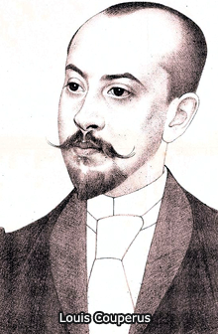 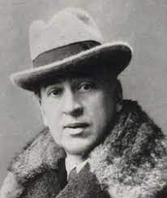 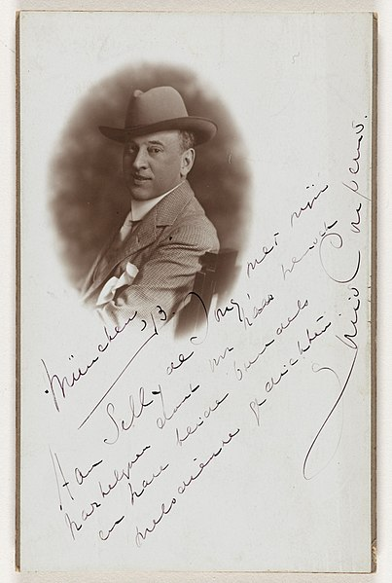

**Louis Couperus (1863-1923)**  
Couperus groeit op in het milieu van bestuursambtenaren in Den Haag en Nederlands Indië (het huidige Indonesië) van rond 1900.  
Veel leden van zijn familie zaten in het Indische Binnenlands Bestuur. Indië en Den Haag zijn vaak het decor in zijn werk. Couperus is sterk beïnvloed door het naturalisme. Veel personages in zijn werk zijn niet in staat los te komen van de invloed van erfelijkheid en milieu.

Bekijk het (geluidloos) filmpje:  
[Louis Couperus](https://www.kb.nl/themas/nederlandse-literatuur-en-taal/schrijversalfabet/louis-couperus) https://maken.wikiwijs.nl/104811#!page-3421495

Al in zijn debuutroman *‘Eline Vere’* (1889) gaat de Eline ten onder aan haar erfelijke zwaarmoedigheid. Erfelijkheid en milieu zijn ook erg belangrijk in de romans *‘Noodlot’* (1890), *‘Extase’* (1892) en *‘De stille kracht’* (1900).  
In het laatste boek gaat de resident (hoofd van een gewest in Indië) Van Oudijck ten onder aan occulte krachten.

Ondergang en decadentie komen we ook tegen in *'De boeken der kleine zielen'* (1901-1903), *'Van oude menschen en de dingen die voorbijgaan'* (1906) en in een aantal historische romans zoals *'Xerxes of de hoogmoed en de berg van licht'* (1919).

Noodlot:

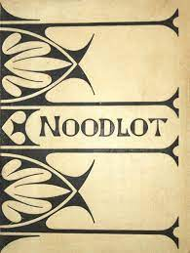

**‘Een belangwekkende zielsstudie’**

|  |
| --- |
|  |

**Geen Nederlandse romanschrijver kan er zich op beroemen vaker gedramatiseerd te zijn dan Couperus. Zijn romans lenen zich daar goed voor, dankzij de uiterst geloofwaardige en zeer uiteenlopende karakters, de herkenbare menselijke verhoudingen en de altijd levendige dialogen. De roman *Noodlot* (1890) heeft als bijkomende gunstige factor een van begin tot einde spannende handeling en een opbouw die het schema van het Griekse drama volgt. Wat hield deze bewerking precies in, en wat waren de reacties? Een reconstructie.**

DOOR [FRANS VAN DER LINDEN](http://www.louiscouperus.nl/cgi-bin/webdata_coup.pl?cgifunction=Zoeken&Auteur=Linden,%20Frans%20van%20der&Titel=&Bron=&Datum=&Trefwoord=&Typering=)*\**

Couperus voltooide *Noodlot* in mei 1890, vlak vóór de raadselachtige periode in zijn leven waarin hij zich uit Den Haag had laten uitschrijven en in Parijs verbleef. Zonder overdrijving kan men stellen dat hij zich in een identiteitscrisis bevond. Een blik in zijn toenmalige gemoedstoestand gunt hij ons in de verhalenbundel *Eene Illuzie* [1] (1892), uitingen van een ziel in nood. Hij voelt zich eenzaam, weet zich geen raad met zijn gevoelens, heeft heimwee naar zijn nog onbedorven jeugd en geeft zich over aan

14  
bespiegelingen over toeval, noodlot, voorbeschikking en dergelijke. Het lijkt wel of hij zijn draai nog niet gevonden heeft. De bundel houdt zich niet alleen bezig met eenzaamheid en onbegrip maar ook met de waarde van kunst. Allerlei onderwerpen kortom, waarmee Couperus in die periode in het reine moest komen. Dit gold met name zijn positie in het leven: moest hij alleen blijven en in stilte zijn lot (homoseksualiteit) dragen, of terugkeren in de warmte van zijn familie en zich maatschappelijk settelen. Zijn huwelijk met Elisabeth Baud in 1891 bood hem beide.

Bron: <https://www.louiscouperus.nl/publicaties/artikelen/een-belangwekkende-zielsstudie/>. Geraadpleegd mei 2021

Beantwoord volgende vragen:

1. De titel verwijst naar het thema. Leg uit dat dit naturalistische thema voor alle drie de hoofdpersonen geldt. Beschrijf hen dus (met eigen woorden) aan de hand van de deterministische kenmerken (erfelijkheid, opvoeding en milieu). Van zowel Frank, Eve als Bertie geef je de drie elementen weer. Gebruik daarvoor citaten uit de tekst.

2. De schrijfstijl van Couperus is impressionistisch te noemen. Leg dit aan de hand van een drietal citaten . Herschrijf de citaten in eigentijdse zinnen.

3. Geef in een reactie van ongeveer 300 woorden met een cultuurhistorische blik, waarom je wel of juist niet vindt dat Couperus een geslaagd werk heeft geschreven (beperk je niet tot alleen de taal ‘was te moeilijk’) .

De beantwoording van deze vragen lever je met bovenstaande informatie in bij je docent ( volgens afspraak). Dit is het 10e boekverslag in je Leesdossier. Mocht je meer informatie willen lezen over deze schrijver: zoek eens op <https://www.louiscouperus.nl/> , een link naar de website van het Louis Couperus Genootschap

*Juni22HKRSGtRIJKS*